Министерство здравоохранения Республики Беларусь

ГУ «Дубровенский центр гигиены и эпидемиологии»

КЛЕЩИ БЛИЗКО!
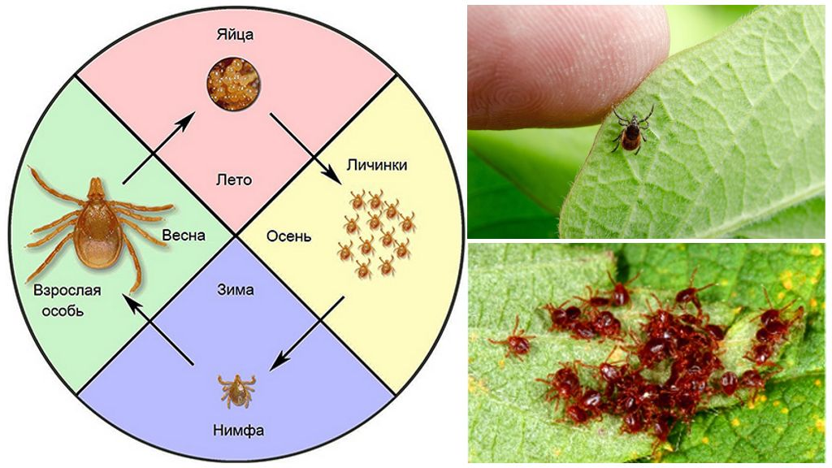
С наступлением теплых весенних дней тянет на природу. Необходимо помнить, что излюбленные места обитания клещей - затененные и влажные лиственные и смешанные леса с густым травостоем и подлеском. Период активности клещей напрямую зависит от жизненного цикла и от климатических условий. Массовое размножение наблюдается при 20 - 25С° с частыми кратковременными дождями.
Любители активного отдыха – охотники, рыбаки, дачники рискуют встретиться с лесными клещами, переносчиками возбудителей опасных для человека инфекционных заболеваний клещевой энцефалит, болезнь Лайма и др.
Клещевой вирусный энцефалит (КВЭ) - острая вирусная патология, проявляющаяся ознобом, головными, а также ноющими болями в конечностях, головокружением, тошнотой, рвотой. Позже головные боли усиливаются. Присоединяются напряженность затылочных мышц, светобоязнь, чувство оглушенности, иногда - судорожные припадки. Поражается центральная нервная система.
Клещевой боррелиоз (болезнь Лайма) - острое, переходящее в хроническое, бактериальное заболевание, для которого характерны кожные высыпания по типу мигрирующей эритемы. Поражаются ЦНС, сердечно-сосудистая система, опорно-двигательный аппарат. Имеются признаки полисистемного поражения (серозные менингиты, полирадикулоневриты, миокардиты, хронические артриты).
Основные правила защиты от клещей при походе в лес, на луг:
- отправляясь в лес, надевать закрытую, плотно прилегающую одежду, лучше - светлую, однотонную (так легче заметить клеща), обязателен головной убор;
- пользоваться репеллентно - акарацидными средствами, которые наносят на одежду (манжеты и воротник) и на кожу - обычно линиями вокруг щиколоток, коленей, бедер, талии;
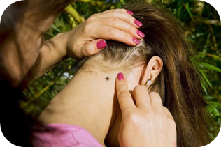
- проводить само- и взаимоосмотры через каждые 1,5-2 часа, а также покинув лес - для обнаружения и удаления клещей;
- после посещения леса принять душ и вымыть голову;
- с целью уменьшения численности паразитов ликвидировать валежник, скашивать траву;
- избегать употребления сырого козьего молока (может быть заражено клещевым энцефалитом, вирус которого погибает после 5-минутного кипячения);
- для стоянки или ночевки в лесу выбирать участки без высокой травы, с песчаными почвами и сосняком;
- перед тем, как принести в дом полевые цветы, оставить их на какое - то время на солнце;
- тщательно осматривать домашних питомцев после прогулок в лесопарковых зонах;
- немедленно удалить присосавшегося клеща: смазать паразита и кожу вокруг укуса любым спиртовым раствором, извлечь клеща, осторожно потянув за завязанный на его тельце узел из прочной нитки, место укуса еще раз обработать спиртовым раствором, по возвращении из леса обратиться в поликлинику по месту жительства для возможного профилактического лечения.
О безопасности стоит помнить всегда, но бояться панически не стоит. Заразные не все клещи, при своевременном обращении к специалистам риск заболевания снижается либо протекает болезнь без осложнений. Лабораторные исследования по обнаружению возбудителя болезни Лайма можно провести в государственном учреждении «Оршанский зональный центр гигиены и эпидемиологии». г.Орша, ул. Л.Толстого, д.14. Телефон для справок: 8 (0216) 54-42-05.
Лицам, имеющим медицинские противопоказания к приёму лекарственных средств (доксициклин, амоксицилин, цефуроксим аксетил) медицинский работник лечебно - профилактических учреждений района (УЗ «Дубровенская ЦРБ», УЗ «Зарубская СУБ», ОЗ «Осинторфская БСУ») выдаёт направление на лабораторное исследование клеща (снятый клещ должен быть доставлен в лабораторию незамедлительно самим пациентом или его родственниками). Пациентам, которым назначена химиопрофилактика клещевых инфекций, направление не выдаётся. В таком случае лабораторное исследование клеща не обязательно, или делается за счёт пациента!
Будьте внимательны и осторожны!

Д.Ю. Литвинова, помощник врача – эпидемиолога ГУ «Дубровенский районный центр гигиены и эпидемиологии»

